结构-设备互动体系中设备简化方案研究
姚鹏磊
【惠生工程（中国）有限公司 湖北 武汉 430000】

摘要：本文采用有限元法、串联单自由度、串联多自由度、忽略设备影响等4种设备简化方案对某化工厂房结构进行动力特性分析和动力响应分析，得到结构－设备复合体系会加大地震动力响应、对结构抗震不利的结论。考虑到设备影响在结构抗震计算中的重要性，论文在保留原复合结构动力特性的前提下提出设备简化方案，达到保证计算精度以及节约机时劳力的双重目的。
关键词：结构-设备互动系统 设备简化 动力相互作用 地震

一、引言
在石油、化工企业中，由于生产的连续性特点和工艺上的要求，大部分设备体积大、重量大，而且往往采用搁置、悬吊等形式位于工业建筑的楼层之上。在地震作用下，结构与设备之间存在着复杂的动力相互作用。目前有研究认为“结构－设备动力相互作用对于结构地震反应的影响是双向的，在一些情况下可以减轻结构地震反应，而另一些情况下则会加大结构地震反应”^{【1-2】}，因此考虑结构－设备的相互作用是必要的。本论文将以某化工厂房为例，采用大型有限元软件ANSYS对设备简化方案做一定探讨。

二、工程实例
1、工程概况
某化工厂房主装置设备高80m，主建筑分为12层，1－5层为钢筋混凝土结构（标高36m以下），6－12层为钢结构（标高36m以上），整个主体采用板、梁和柱结构，板有比较大的孔，同时在钢混部分的第二三层之间有错层。其间安装设备较多，设备的质量大，体积大，而且与整个楼层连接复杂。主体设备为气化塔和合成气塔，高近40m，重达640t，穿越整个钢结构楼层；两者通过大直径的弯管相连，一端刚结在转换层的楼板上（板厚1.8m），另一段通过16根拉杆悬吊在主梁上。工程场地的抗震设防烈度为6度，特征周期为0.40s，属于Ⅱ类场地。
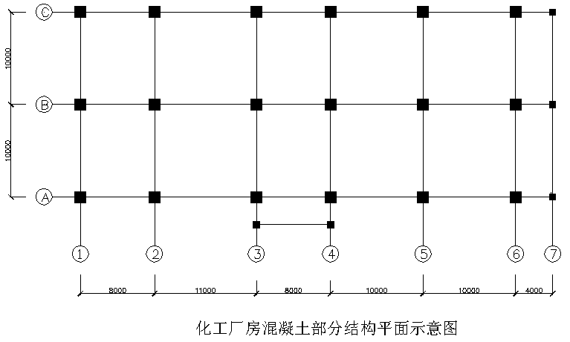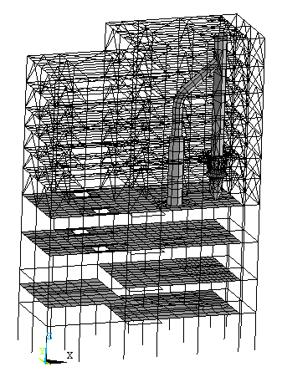
图2、化工厂房结构平立面图
2、设备简化
对整体厂房结构影响不大的小型设备，可根据其实际质量，依次简化为密度不同的作用在单元结点上的质量点单元（mass21）表示。
因主体设备（气化塔和合成气塔）结构较大，且穿越整个钢结构楼层，会对整个厂房动力特性产生显著影响，故采用以下4种对比方案，操作如下：
方案1：建立完整的结构-设备模型，采用梁单元或壳单元进行网格剖分。
方案2：将左侧气化塔（240t）和弯管（80t）共同简化在第5层楼板8个结点上，每个结点分配质量40t；将右侧合成气塔（320t）简化在第7层楼板16个结点上，每个结点分配质量20t。
方案3：将主体设备简化在设备所穿越的各层楼板之上，质量分配见表1。
方案4：仅建立结构模型，不考虑设备对结构的影响。

表1 方案3质量分配细则
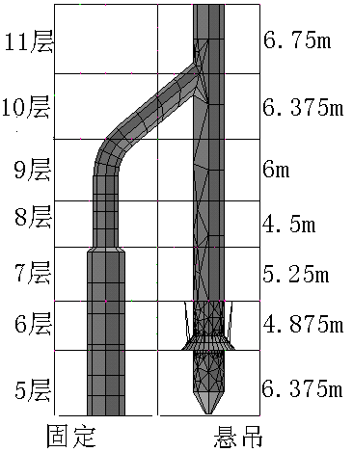
  设备 | 简化后质  量作用点 | 总质量  （Kg） | 结点数目 | 结点分  配质量（Kg）
  左侧  气化  塔  （240t） | 第5层楼板 | 56700 | 8 | 7087.5
  左侧  气化  塔  （240t） | 第6层楼板 | 43300 | 8 | 5412.5
  左侧  气化  塔  （240t） | 第7层楼板 | 46700 | 6 | 7783.3
  左侧  气化  塔  （240t） | 第8层楼板 | 40000 | 6 | 6666.7
  左侧  气化  塔  （240t） | 第9层楼板 | 53300 | 6 | 8883.3
  弯管（80t） | 第10层楼板 | 80000 | 8 | 10000.0
  右侧  合成  气塔  （320t） | 第7层楼板 | 131000 | 16 | 8187.5
  右侧  合成  气塔  （320t） | 第8层楼板 | 36000 | 6 | 6000.0
  右侧  合成  气塔  （320t） | 第9层楼板 | 48000 | 6 | 8000.0
  右侧  合成  气塔  （320t） | 第10层楼板 | 51000 | 8 | 6375.0
  右侧  合成  气塔  （320t） | 第11层楼板 | 54000 | 6 | 9000.0

3、结构动力特性分析

表2 4种方案主要模态性质比较
方案1 |  |  |  | 方案2 | 方案3 | 方案4 | 振动特性
振  型 | 频率  （Hz） | 振动特性 | 振型 | 频率  （Hz） | 频率  （Hz） | 频率  （Hz） | 振动特性
1 | 0.4733 | 混凝土整体扭转 | 1 | 0.4911 | 0.4893 | 0.5044 | 混凝土整体扭转
2 | 0.4964 | 混凝土整体纵向平动 | 2 | 0.5060 | 0.5036 | 0.5179 | 混凝土整体纵向平动
3 | 0.5728 | 混凝土整体扭转 | 3 | 0.5743 | 0.5738 | 0.5767 | 混凝土整体扭转
4 | 0.9025 | 设备塔局部振动
5 | 1.0228 | 设备塔局部振动
6 | 1.1264 | 设备塔局部振动
7 | 1.3038 | 设备塔局部振动
8 | 1.5447 | 整体纵向平动 | 4 | 1.5084 | 1.4893 | 1.5125 | 整体纵向平动
9 | 1.7256 | 混凝土整体扭转 | 5 | 1.7207 | 1.6869 | 1.7241 | 混凝土整体扭转
10 | 1.8587 | 整体扭转 | 6 | 1.8550 | 1.8421 | 1.8559 | 整体扭转

结论：
（1）4个方案共同表现为：厂房结构自振频率较低，各阶自振频率分布密集，基频对应扭转振型，其后依次为平动振型和扭转振型。方案1由于保留原有设备结构，故第4阶至第7阶振型出现设备的振动模态性质，从第8阶开始恢复为结构的整体纵向平动。
（2）方案2、3、4的前三阶振型与方案1的前三阶保持一致，从第4阶频率开始与方案1的第8阶振型保持一致（跳过4～7阶的设备局部振动），其后方案2、3、4的各阶振型也相应与方案1保持一致，保留原工程结构的整体动力特性。
（3）从动力特性的差异程度看，方案3的动力特性更接近于真实设备-结构体系，其次是方案1和方案4。
（4）方案2和方案3由于对设备做了简化，故未出现设备局部振动的模态性质，也未出现相应的频率；方案4没有考虑设备的影响，同样未出现设备局部振动的模态和频率。

4、动力响应分析
Y方向六度地震反应谱分析4种方案对厂房结构位移与内力的影响，位移取每层楼板结点位移的平均值，内力取最底层混凝土柱的弯矩。
由图3、图4可知，单纯结构体系和结构-设备复合体系在地震作用下的动力响应是有一定差异的，其中方案4的动力响应最小，方案1的动力响应最大，方案2和方案3结果相近居中（见表3）。可见，结构-设备的动力相互作用在一些情况下对结构的地震反应是不利的。

表3 4种方案平均误差比较
 | 方案1与方案4 | 方案1与方案2 | 方案1与方案3
位移平均误差 | 28.9％ | 3.1％ | 5.4％
弯矩平均误差 | 3.1％ | 1.6％ | 1.5％
剪力平均误差 | 2.9％ | 1.5％ | 1.5％

图3、 4种方案层间位移比较 | 图4、 4种方案底层混凝土柱内力比较

三、结论
（1）结构-设备的动力相互作用在一些情况下对结构的地震反应是不利的，设计中应考虑这种工况下的抗震设计。
（2）在保留结构整体动力特性的前提下对设备做一定的简化不仅可大大减轻建模工作量，而且节约机时和劳力。
（3）对于目前常用的简化方案—串联单自由度体系和串联多自由度体系，后者更接近于真实的结构-设备复合振动体系，这对实际设计工作有较重要的指导意义。

参考文献
[1]殷学纲,陈淮,蹇开林.结构振动分析的子结构方法[M].北京:中国铁道出版社,1991.
[2]李杰,陈淮,孙增寿,赵晓.工业结构-设备体系在地震作用下的动力相互作用研究[J].地震工
程与工程振动,1997,17(2):98-105.
[3]孙增寿,陈淮,李杰.结构-设备复合系统振动特性研究[J].工业建筑,1997,27(2):20-24.
[4]朱镜清.结构抗震分析原理[M].北京:地震出版社,2002.85-90.
[5]李培林.建筑抗震与结构选型构造[M].北京:中国建筑工业出版社,1990.
[6]邹经湘,王本利.结构动力学[M].哈尔滨:哈尔滨工业大学出版社,1996.

题目：结构－设备互动体系中设备简化方案研究
摘要：本文采用有限元法、串联单自由度、串联多自由度、忽略设备影响等4种设备简化方案对某化工厂房结构进行动力特性分析和动力响应分析，得到结构－设备复合体系会加大地震动力响应、对结构抗震不利的结论。考虑到设备影响在结构抗震计算中的重要性，论文在保留原复合结构动力特性的前提下提出设备简化方案，达到保证计算精度以及节约机时劳力的双重目的。
关键词：结构-设备互动系统 设备简化 动力相互作用 地震
姓名：姚鹏磊（1982-），男，现主要从事大型石油化工项目结构专业设计工作。
职称：工程师
专业：结构设计
单位：惠生工程（中国）有限公司
地址：武汉市东湖新技术开发区光谷软件园F6栋11楼
邮编：430000
手机：15802745912
E-mail：yaopenglei1982@qq.com

